**第二周作业**

**1、本周的关键词汇中，我们学习了复利，即在拿到利息后继续把利息投资，就是俗称的利滚利。**

**大家观察复利的公式：****最终收益=本金×（1+收益率）^时间， 回答以下问题。**

1. 在本金和时间一定的情况下，研究收益率对最终收益的影响，请计算下表中最终收益是多少？

|  |  |  |  |
| --- | --- | --- | --- |
| 复利中收益率的影响 | | | |
| 本金 | 收益率 | 时间 | 最终收益 |
| 5万 | 8% | 40年 | 108.622万 |
| 5万 | 20% | 40年 | 7348.857万 |

1. 本金和收益率一定的情况下，时间对最终收益的影响，请计算下表中最终收益是多少？

|  |  |  |  |
| --- | --- | --- | --- |
| 复利中时间的影响 | | | |
| 本金 | 收益率 | 时间 | 最终收益 |
| 5万 | 20% | 20年 | 191.687万 |
| 5万 | 20% | 40年 | 7348.857万 |

1. 根据复利、时间、技能与财务自由的关系，分析自己该怎么做才能实现财务自由呢？
2. 提升工作技能，通过工作收入获得购买生钱资产的资金
3. 学习理财技能，识别生钱资产
4. 等待合适的时机买入生钱资产，并长期持有

**2、通过对比重庆钢铁和贵州茅台这两只股票，回答以下问题**

1. 使用雪球APP查询重庆钢铁历史分红情况和贵州茅台的历史分红情况，并截图发到小组群里。

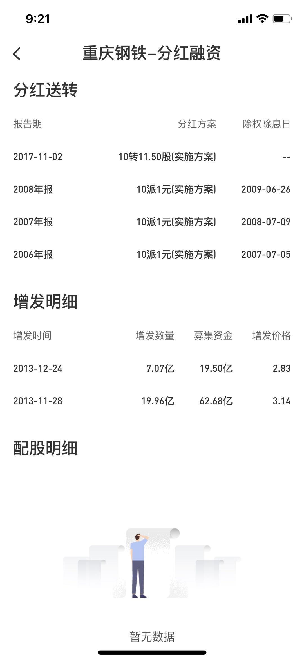

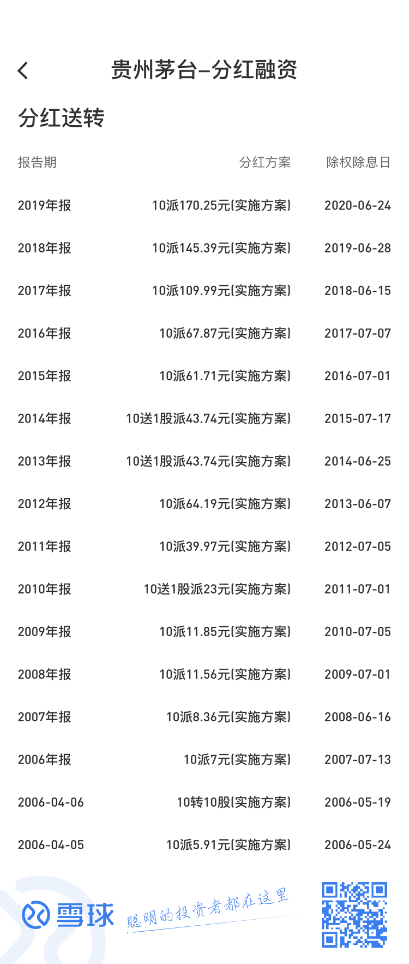

1. 重庆钢铁（股票代码：601005）2007年上市，通过i问财查询该公司的上市当天开盘价和最近后复权价格，使用微淼计算器计算重庆钢铁的年化收益率是多少？

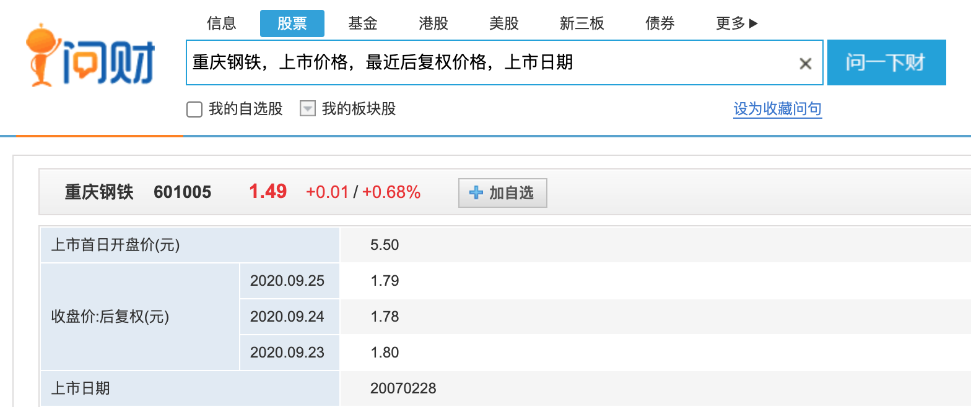

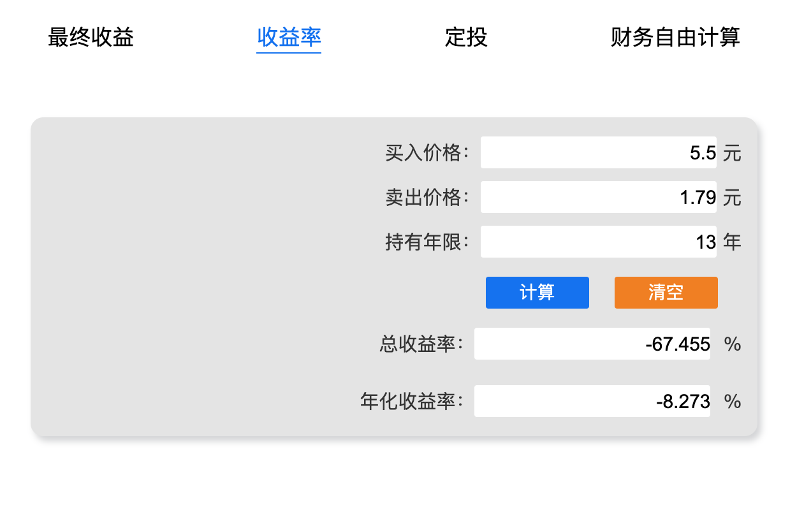

1. 贵州茅台（股票代码：600519）2001年上市，通过i问财查询该公司的上市当天开盘价和最近后复权价格，使用微淼计算器计算贵州茅台的年化收益率是多少？

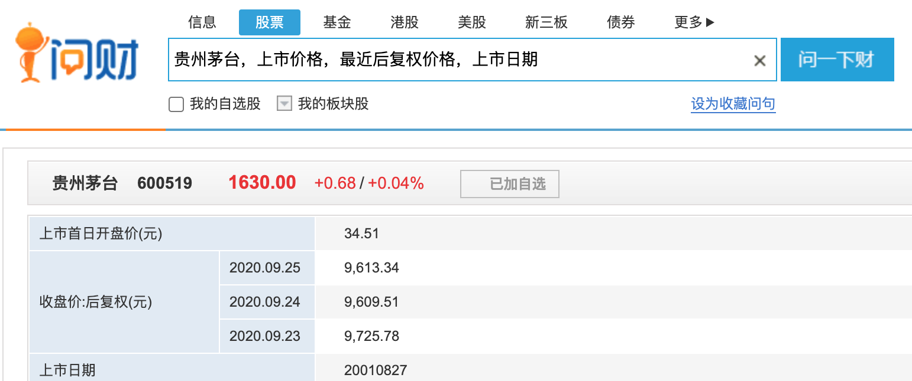

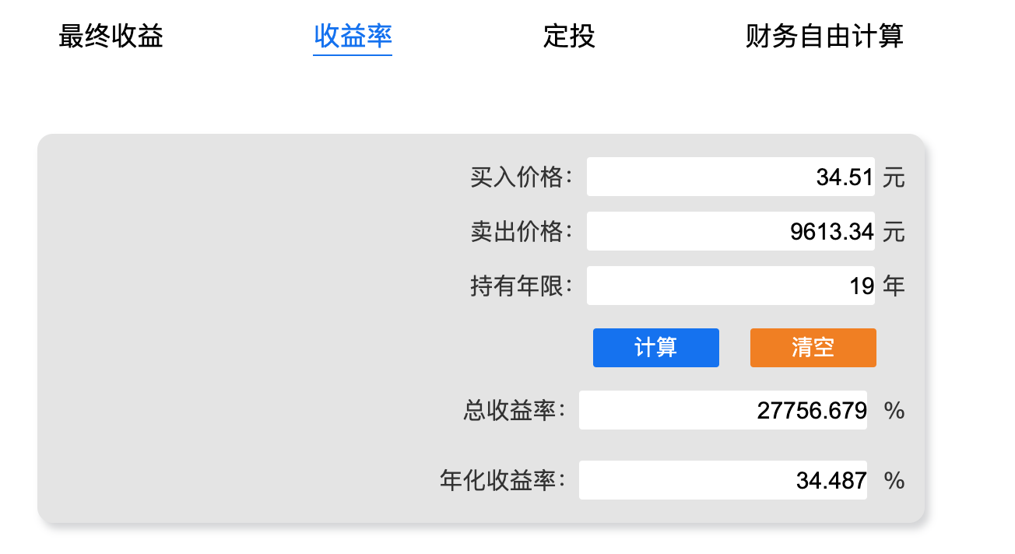

1. 根据(1)(2)(3）问中重庆钢铁和贵州茅台在分红和价差收益(年化收益率)两方面的差距，谈谈你对生钱资产的理解。
2. 生钱资产是能带来持续净现金流的资产，持续分红是收益的保障。
3. 重庆钢铁基本没有分红，重庆钢铁不是生钱资产；贵州茅台每年都有持续稳定的现金分红，贵州茅台属于生钱资产

**三、阅读《穷爸爸富爸爸解读》并写心得感悟！在上课当天发送到班级群。**

读完《穷爸爸富爸爸解读》才发现，自己一直陷在老鼠赛跑陷井里。所有收入的来源就只有工资收入。工作忙得没有时间学习和思考。房子、车子都是耗钱资产，家里堆满了没有用的东西，完全不敢失业。

接下来一定要丢弃自己的穷爸爸思维，养成富爸爸思维，持续学习（尤其是对理财知识的学习），控制欲望，储蓄资金、获得资产。为了早日能跳出老鼠赛跑陷井，我需要作出以下几点改变：

1. 提高工作效率，识别工作中的重要事项，减少对不重要无意义事项的时间投入，节省时间出来学习和思考
2. 控制消费，增加储蓄，为日后获得生钱资产准备好资金
3. 学习投资知识，识别生钱资产，并获得生钱资产